# 实验二：简化版电商系统的开发

## 实验目的

掌握MVC各组成部分的创建方法，根据简化版图书商城项目的创建掌握各组成部分代码的关系和风格，掌握基本的MVC程序开发套路。

## 实验内容

1. 创建项目“simpleBookSell”
2. 创建EntityFramework实体数据模型
3. 创建Store控制器，并根据项目功能要求分析需要的Action
4. 创建图书列表展示Action及其视图
5. 创建图书购书Action及其视图
6. 创建图书购书提交Action
7. 创建订单里列表展示Action及其视图
8. 运行测试程序

## 实验步骤

1. **项目准备**
2. 根据“实验一”的步骤创建新项目，项目名称为“simpleBookSell”
3. 运行数据库脚本“mvcStudy.sql”。注意登录时选择“SQL Server身份认证”，之后打开数据库脚本选择“执行”，运行成功后在数据库右键刷新可以看到mvcStudy数据库成功创建，查看表结构，数据库包含几个表？主键是什么？是否包含外键？如何支持图书展示和下单功能？

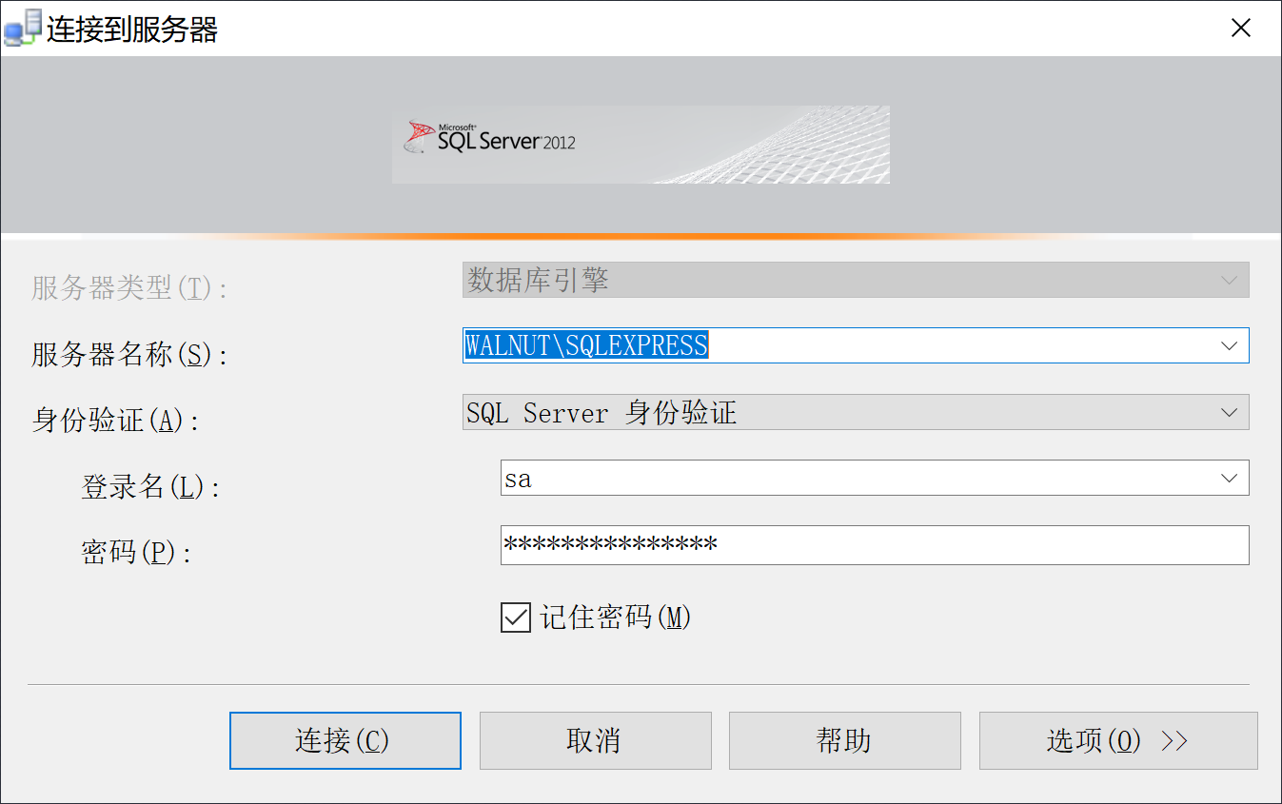

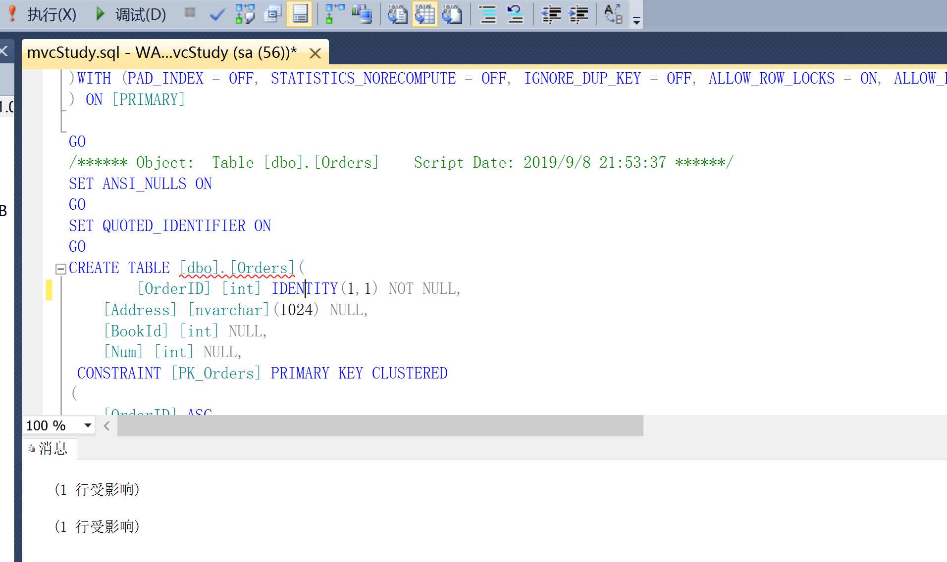

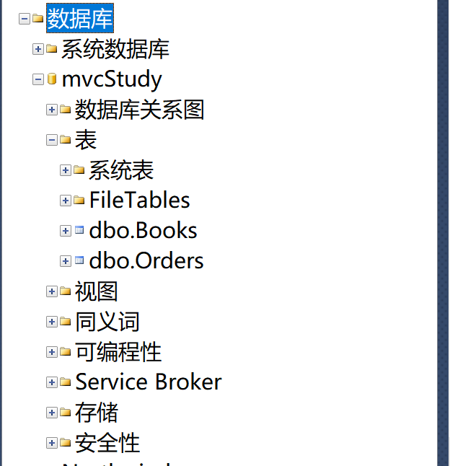

1. **创建数据模型**
2. 打开A步骤创建的项目。
3. 找到Models文件夹，点击右键添加，注意和实验一不同，这次我们需要从数据库建立数据模型，因此我们在添加中选择“新建项”。

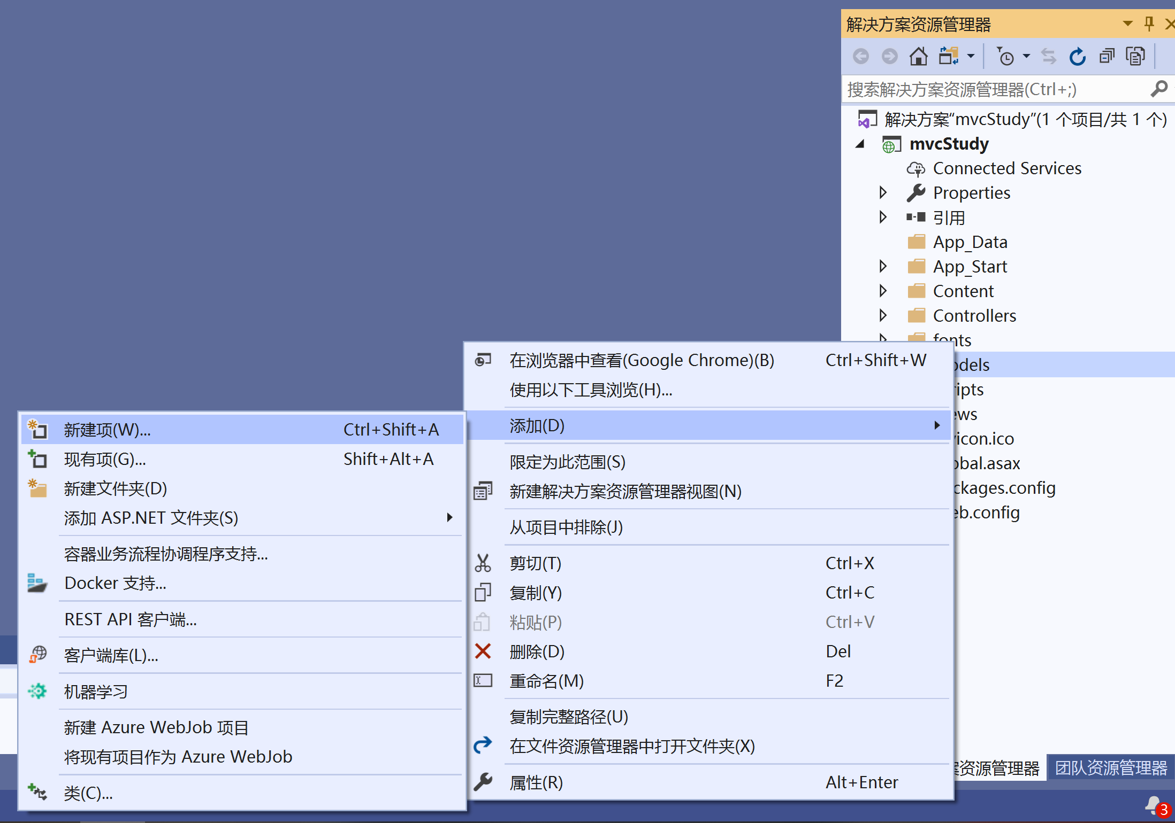

1. 点击后可以看到如下界面，在左侧导航栏选择“数据”一栏，在中间的列表中选择“ADO.NET实体数据模型”，点击“添加”。

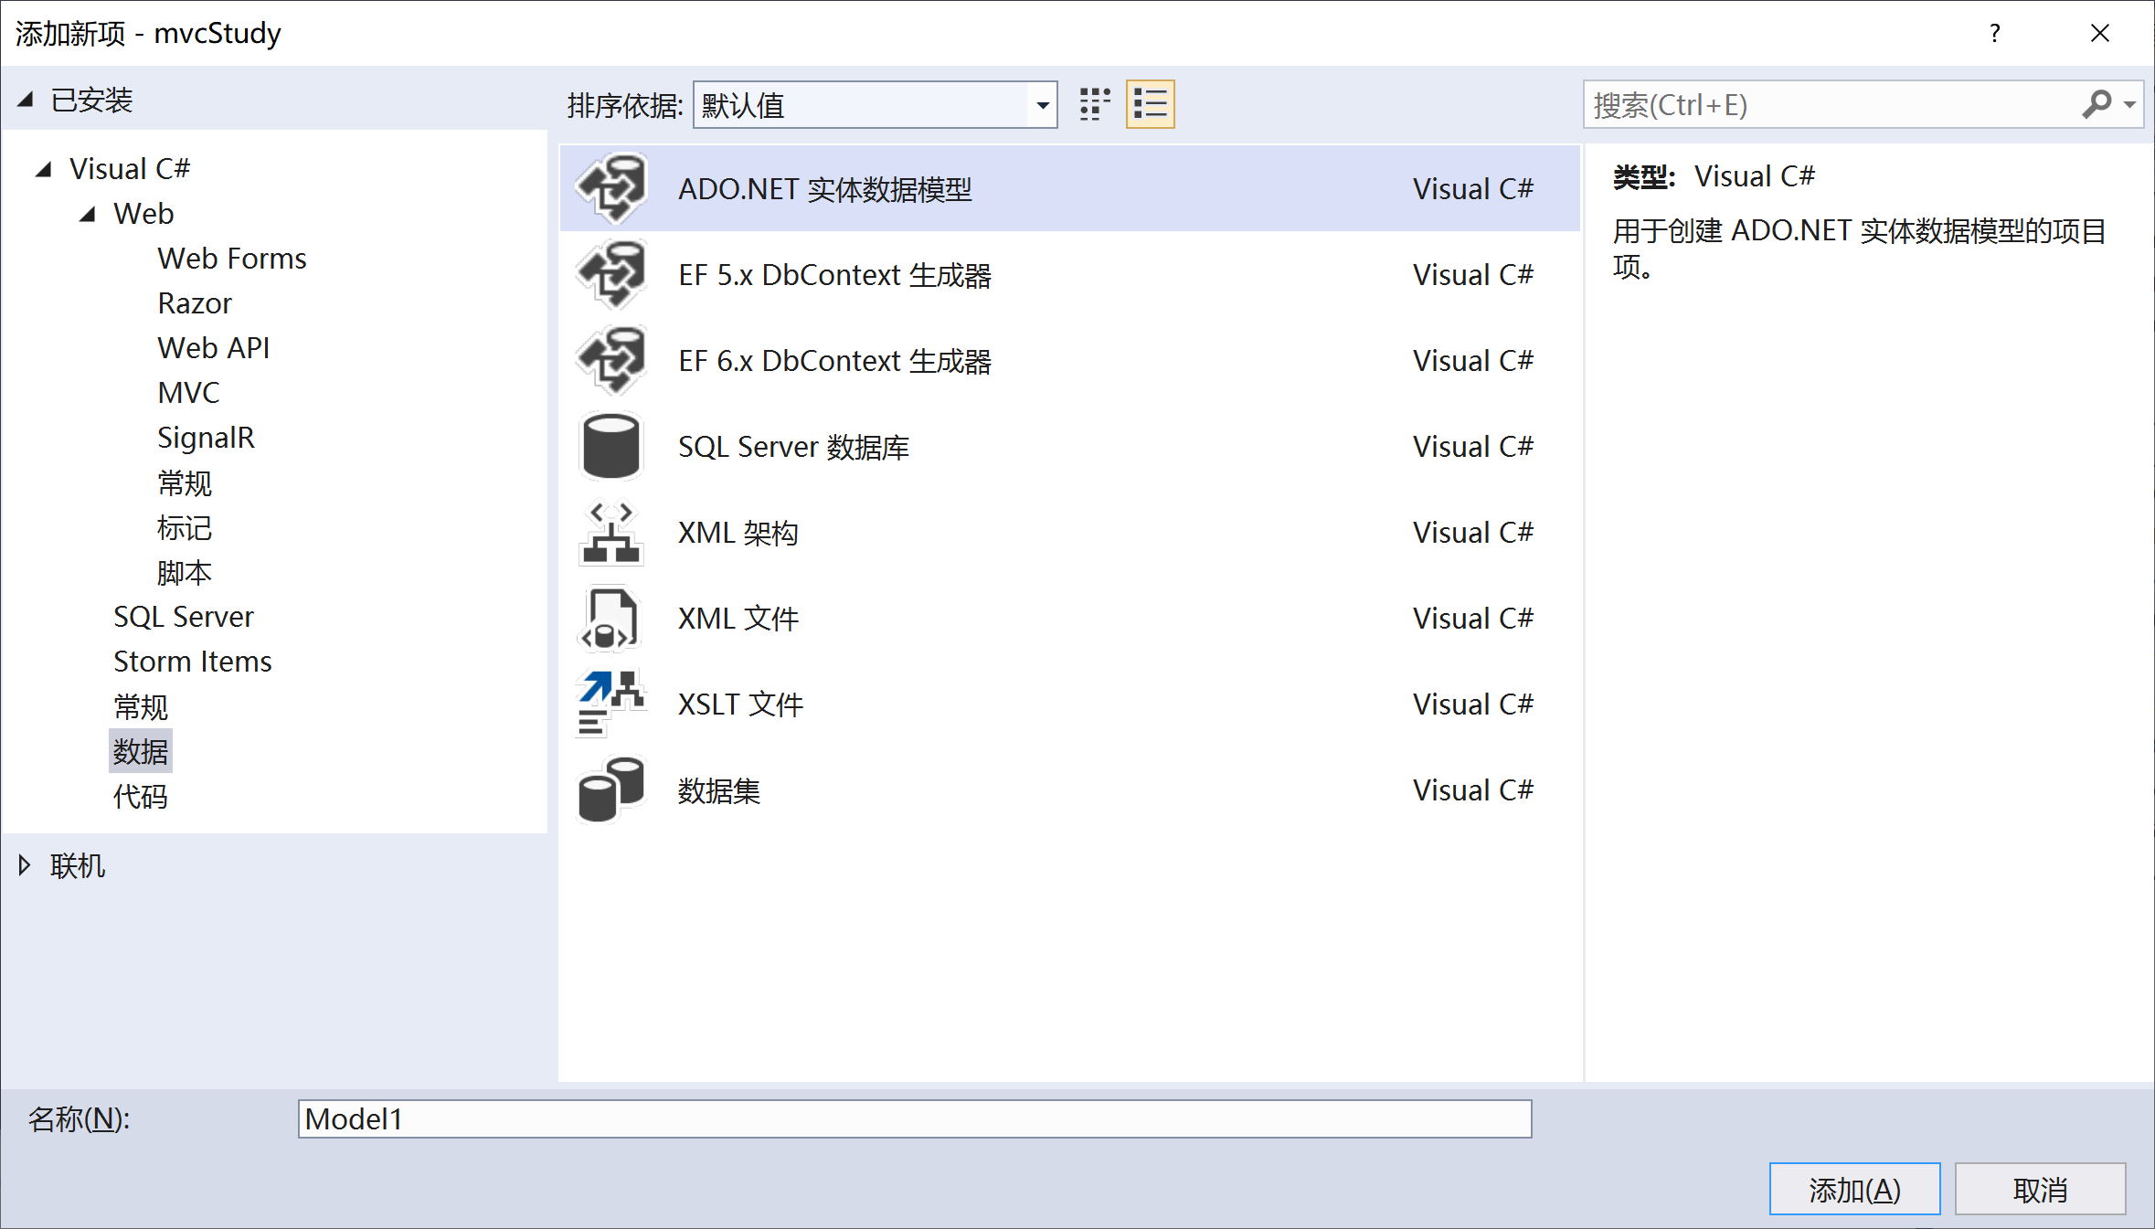

1. 选择来自数据库的EF设计器，会弹出模型向导页面，在这里，我们需要新建一个连接，让我们的框架和A步骤创建的数据库连接起来。

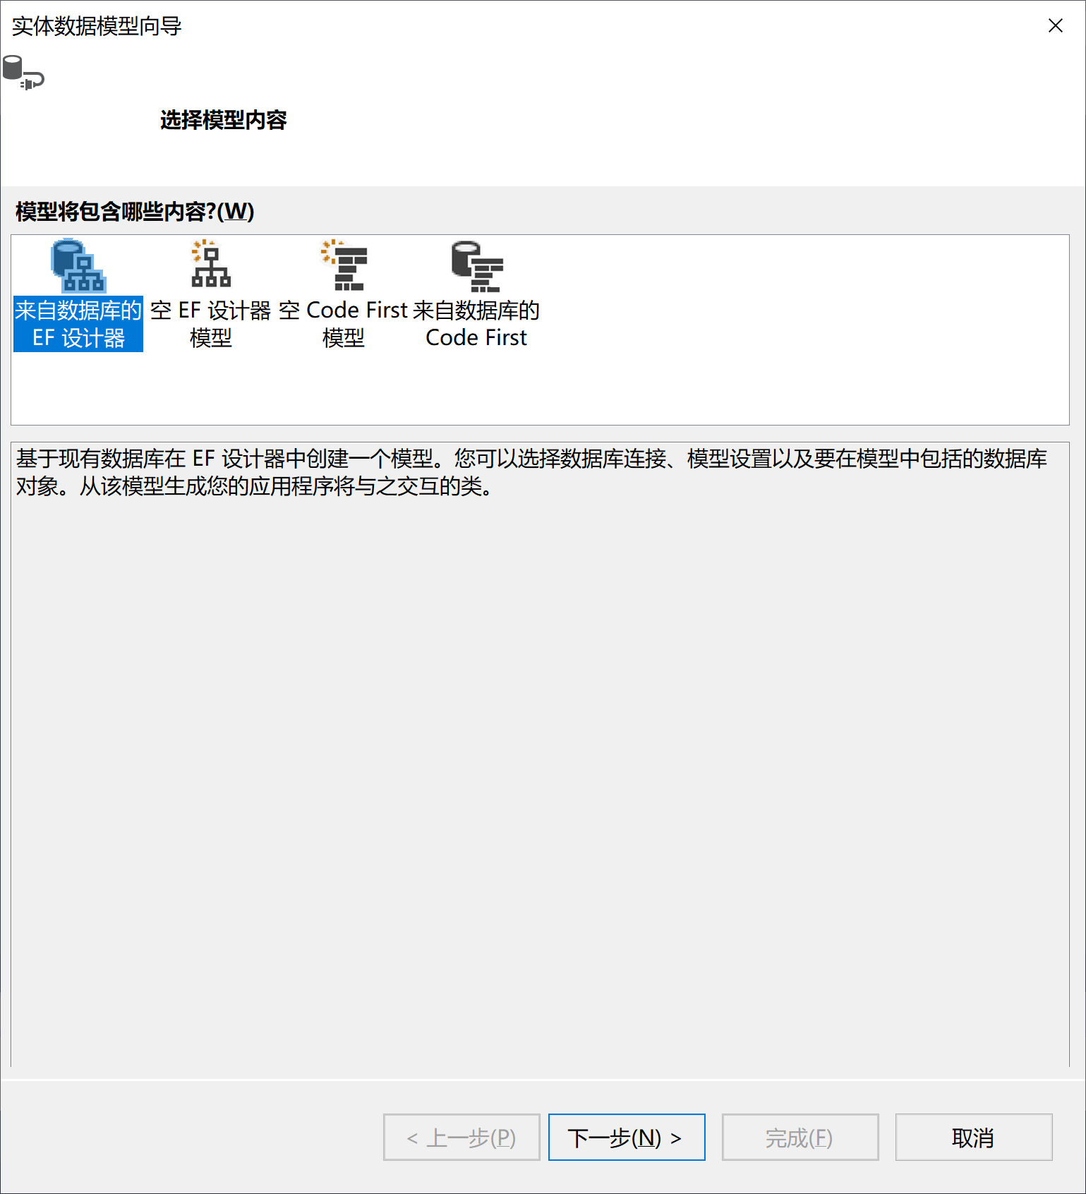

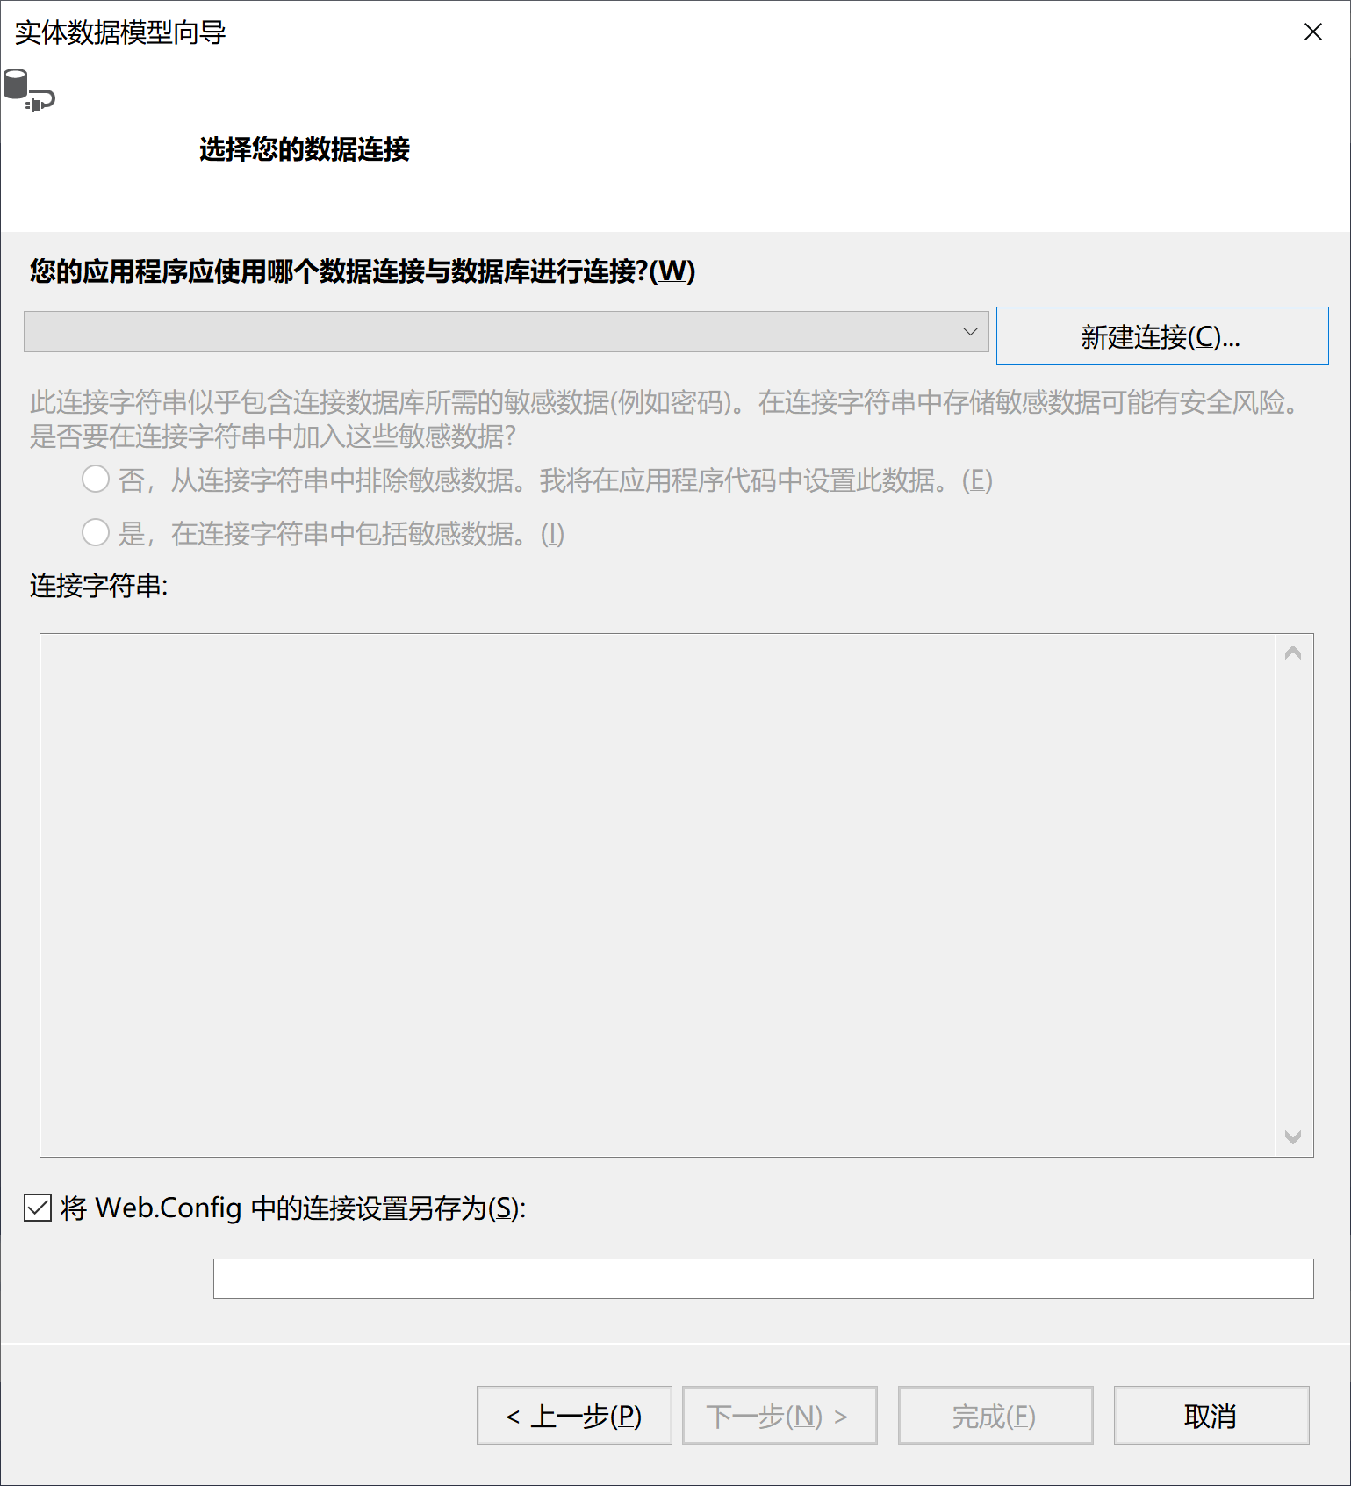

1. 选择“新建连接”后，可以看到下面的界面，其中找到自己的“服务器名”填入连接属性，默认选择SQL身份认证方式，和我们刚才登录数据库的用户密码都一致，sa用户默认密码123456，正确填入后在连接到数据库一栏，从下拉框可以选择数据库，点击测试连接，如果成功则确定进入下一步。

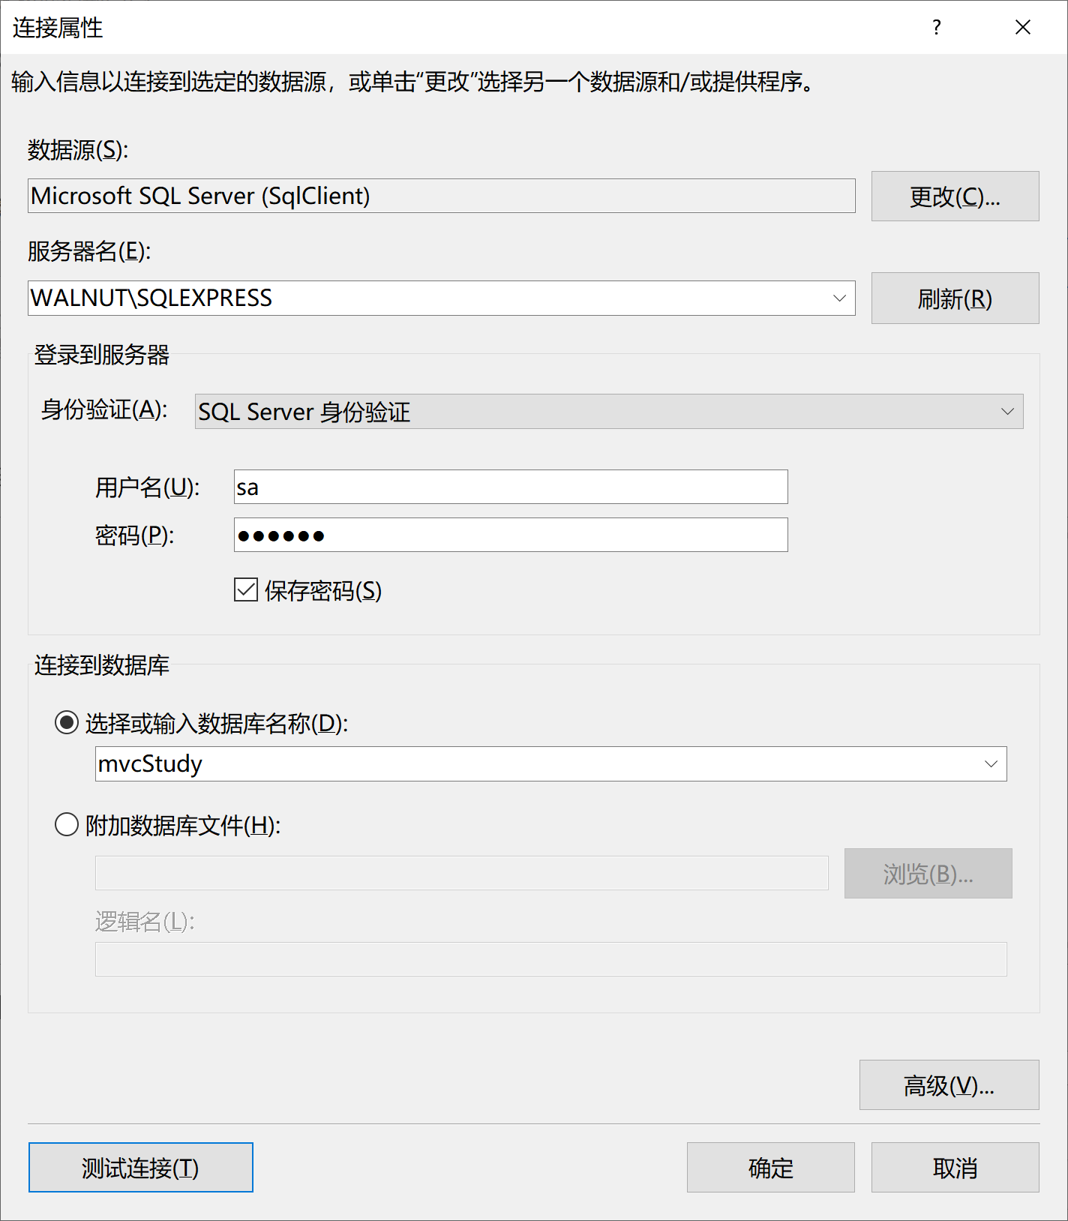

1. 接下来配置是否包含敏感数据，选择是，敏感数据对我们这个连接来说就是密码部分，连接串如果没有默认包含密码我们的框架访问数据库时还是受到密码控制，比较麻烦，所以这里选择是，项目上下文的默认名称是数据库名+Entities的形式，一般我们改成dbEntities方便开发。

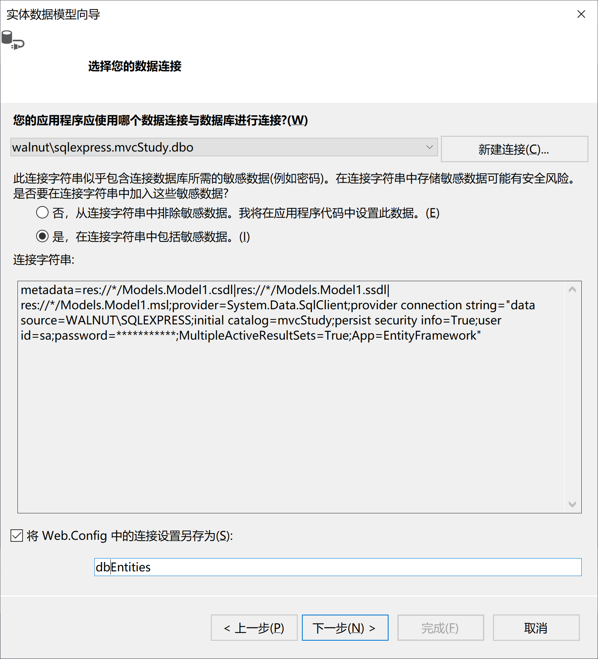

1. 刚才经过分析，我们的数据库只包含两个表，因此创建数据模型的时候勾选表即可，之后点击完成。

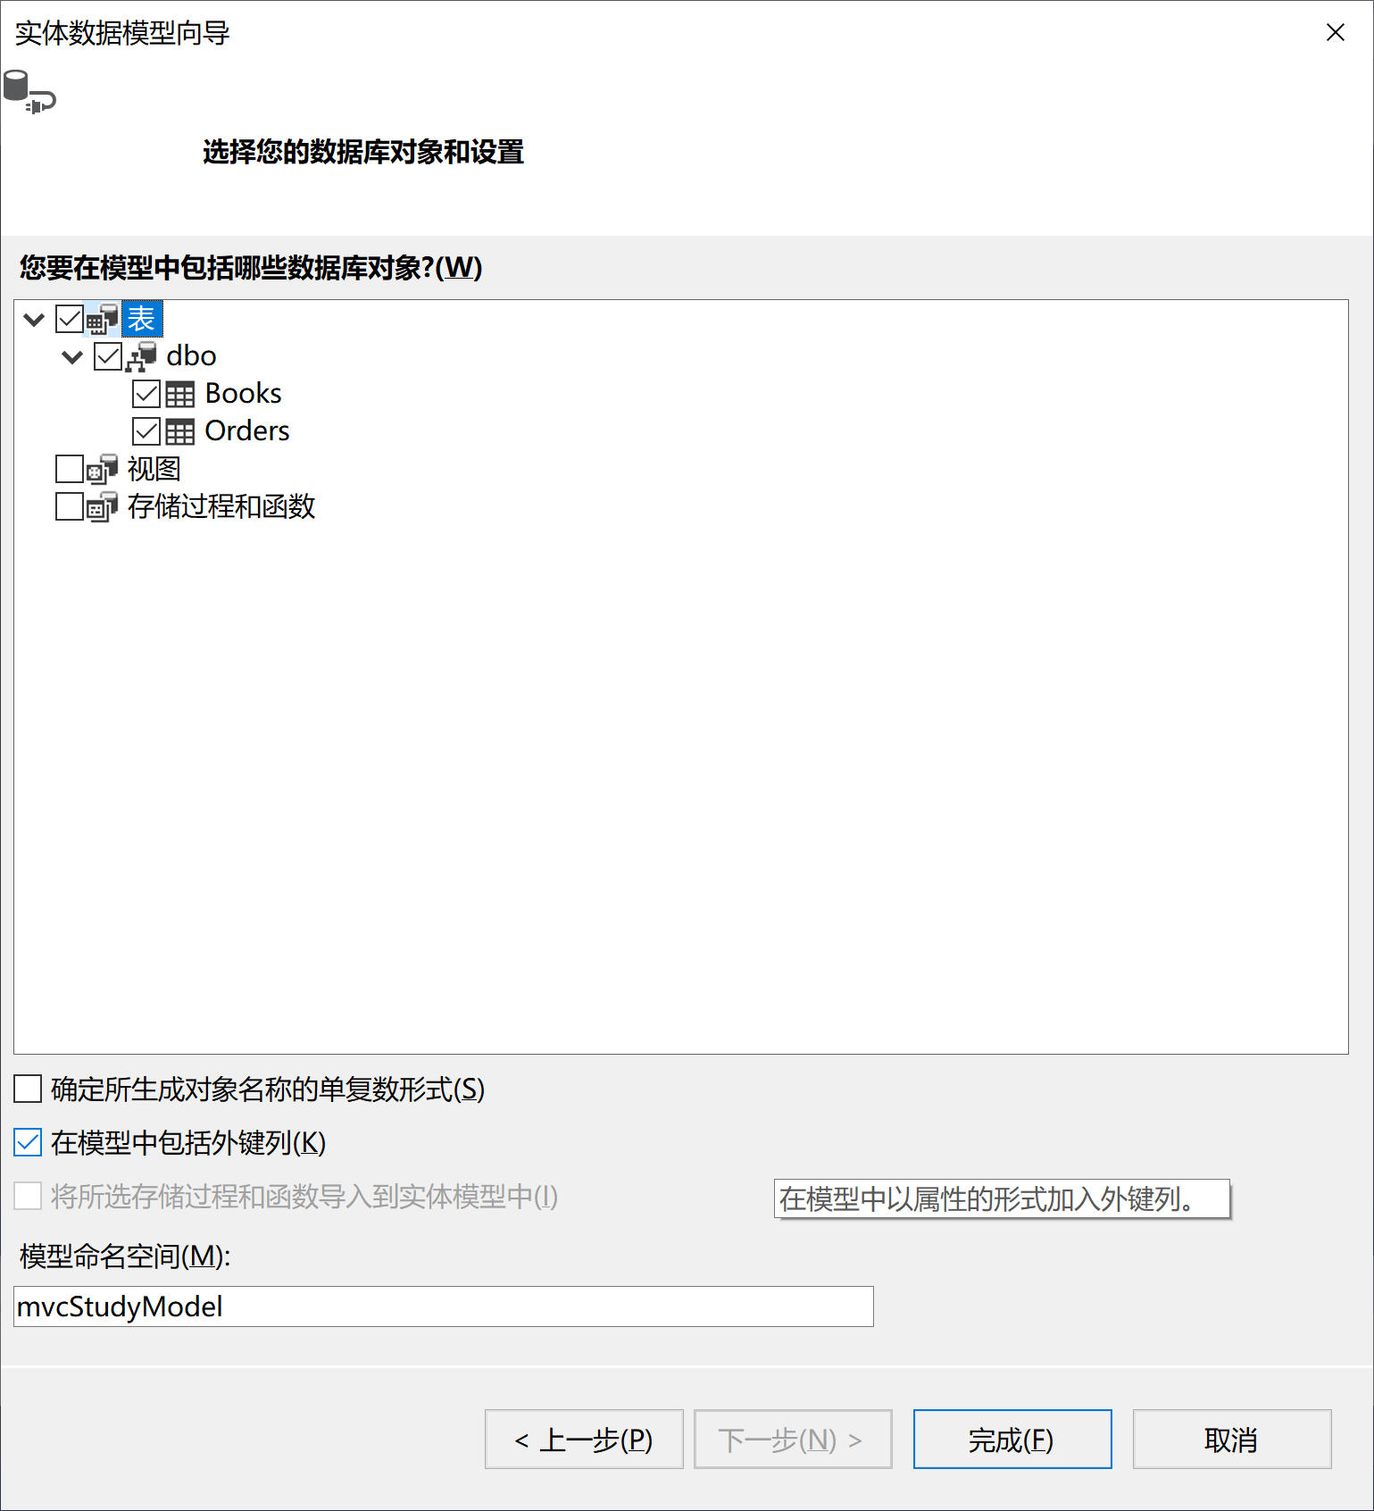

1. 这时可以看到Models文件夹中生成了Model1的模型文件，自动为我们创建了Books和Orders的数据模型类，了解生成的模型类的构成和各文件的内容和作用。注意模型生成后一定点击全部保存按钮后重新生成项目，不然模型没有成功生成那么创建视图时无法看到未生成的数据模型。

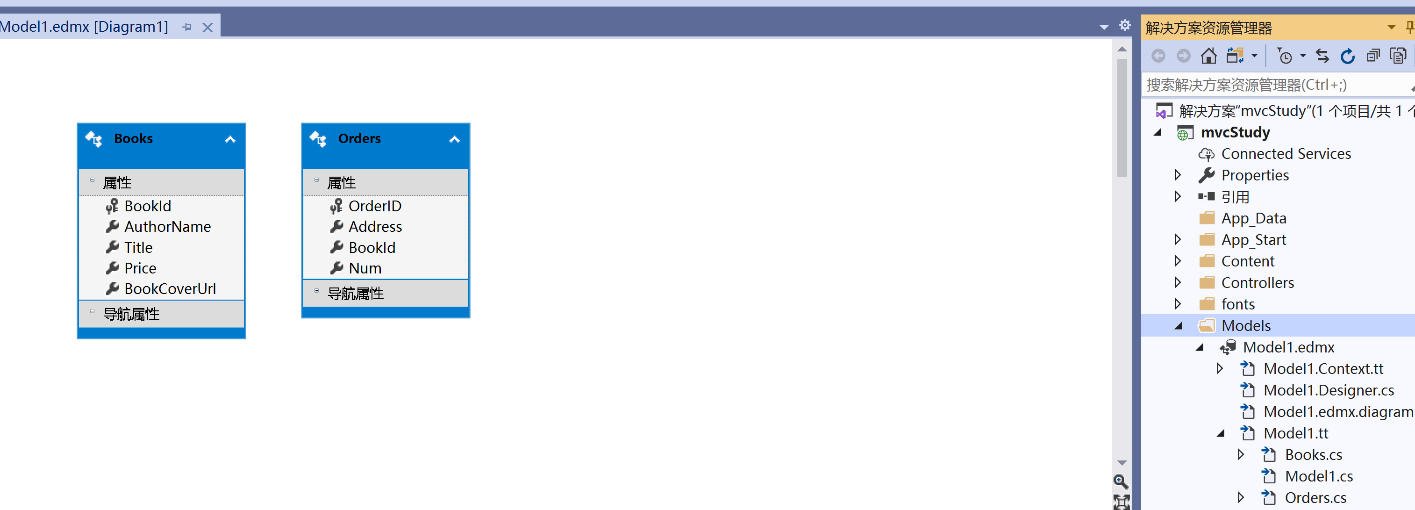

1. **创建Store控制器和Action**
2. 依据实验一的内容自己创建Store控制器，根据上课时的功能分析创建四个Action，分别命名为bookList，orderList，order和order，注意两个order一个表示购书一个表示下单的行为，入参不同，请求方式不同，自己写写看。